**CEBA Nº 2089 “MICAELA BASTIDAS**

**”**



**CICLO: INICIAL INTERMEDIO Y AVANZADO UGEL Nº 02 – RIMAC- INDEPENDENCIA- SMP- L. O**

ACTIVIDAD DE APRENDIZAJE 06

“Identificando Variables Estadísticas”

|  |  |  |  |
| --- | --- | --- | --- |
| ÁREA CURRICULAR: MATEMATICA | | DURACIÓN: 1 semana (25 al 29 mayo) | |
| CICLO: avanzado | GRADO: 1° | | UNIDAD: I |

ESTUDIANTE:

|  |  |  |
| --- | --- | --- |
| Competencia | Capacidad | Desempeño |
| Resuelve problemas de gestión de datos e incertidumbre. | Comunica la comprensión de los conceptos estadísticos y probabilísticos. | Identifica datos de variables cuantitativas continuas, cualitativas nominales y ordinales del Censo nacional de 2017, empleando estrategias y procedimientos adecuados al tipo de estudio. |

A) ¿Qué son las variables estadísticas?

La estadística tiene como objetivo el estudio de las poblaciones, lo que implica medir sus variables cuantitativas y cualitativas para expresar en números sus categorías o sus intensidades; quedando así estrechamente relacionada con las matemáticas y con su sólida lógica. En esta actividad estudiaremos los dos tipos de variables y sus divisiones.

Variables cualitativas

En algunos casos es posible emplear variables, que sean números, pero no magnitudes; uno de estos casos es cuando los números indican orden, (1) primero, (2) segundo; en este caso la variable se denomina cualitativa ordinal, o el otro caso es cuando el número se emplea para nombrar algo, el jugador número

1O, el número del teléfono, placa del carro, etc.; en este caso la variable de denomina variable cualitativa nominal.

Justifica por qué la siguiente situación es una cualitativa ordinal.

Una fábrica de galletas saca una nueva marca al mercado en presentaciones de diferentes sabores. Para comercializarlas se ofrecen degustaciones de ellas a un

grupo de personas, quienes luego de degustarlas deben clasificar en muy buenas,

buenas, regulares y malas.

Variables cuantitativas

Así como existe una subdivisión para las variables cualitativas, también existe para las variables cuantitativas, las cuales pueden ser continuas o discretas. Las primeras variables se refieren a variables que solamente admiten tomar valores enteros, por ejemplo, el número de hijos, el número de hermanos, la cantidad de candidatos, etc. Las variables cuantitativas discretas sí admiten tomar cualquier valor real dentro de un rango numérico, por ejemplo, la temperatura, la talla, el peso, etc.

Justifica por qué la siguiente situación emplea variables cuantitativas discretas.

En un estudio sobre la cantidad de mascotas que tienen los estudiantes de grado

octavo en la ciudad de Medellín, se selecciona una muestra representativa de cada colegio de la ciudad y se aplica la encuesta.

B) Completa el siguiente mapa conceptual.

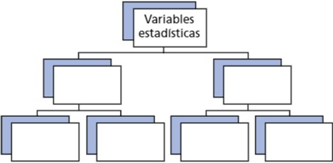

C) A continuación, se muestran algunas preguntas de la cédula Nacional del

Censo de 2017.

1) Lee y observa los siguientes cuadros y luego responde las preguntas.

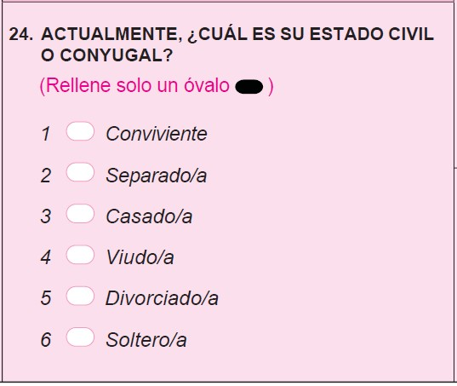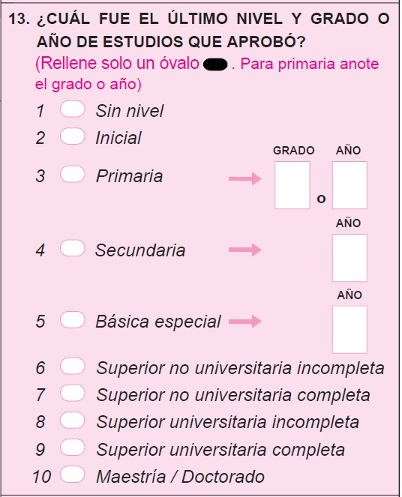

a) ¿Qué tipo de variable se utilizó en cada pregunta? Justifica tu respuesta.

b) ¿Qué semejanzas y diferencias puedes establecer entre ellas? Justifica tu

respuesta.

2) Lee y observa la pregunta y responde.

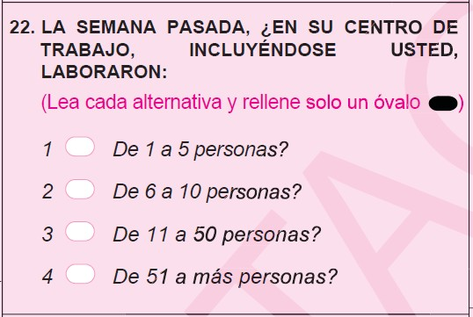

a) Identifica el tipo de variable y justifica tu respuesta.